# （ZX-LDP01A LED 控制卡）排队窗口屏、综合屏使用指南

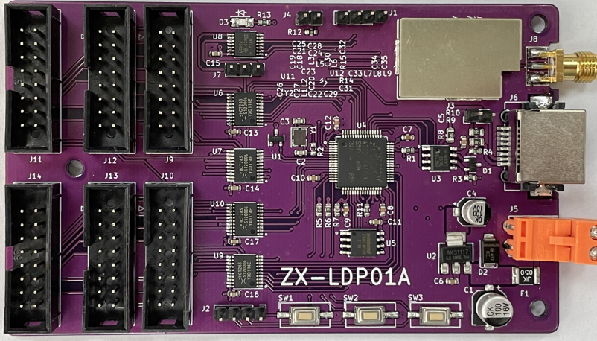

控制卡外观

## 控制卡功能简介

* 4层高频PCB，高精度器件，核心芯片国产化，国产化RTOS系统软件；
* 支持多种标准接口LED显示板。1/16扫 08接口、1/4扫12接口、1/16扫75B接口

1/20扫75E接口、1/32扫75E接口；

* 显示板类型支持的不同分辨率规格

|  |  |  |
| --- | --- | --- |
| 显示板接口类型 | 支持颜色 | 分辨率 |
| 1/16扫08接口 | 单色和双色 | 双色512*128、单色512*256 |
| 1/4扫12接口 | 单色和双色 | 双色512*128、单色512*256 |
| 1/16扫75B接口 | 单色和双色、全彩 | 512*64 |
| 1/20扫75E 接口 | 单色和双色、全彩 | 560*80 |
| 1/32扫75E 接口 | 单色和双色、全彩 | 512*128 |

* 集成RS485有线（波特率为57600）、ISM433Mhz无线通信（波特率为115200），无线支持**50**个频道.
* 无线发射功率<=20dBm。
* 支持多分区独立显示，支持最大分区数量为12。
* 支持16、24、32、48、64点字体大小。
* 支持在显示数据里面插入多种控制命令，以实现更多显示效果。

## 控制卡相关接口说明

J11、J14 为75E 接口。 J11第一行接口，J14第二行接口；

J9、J10、J12、J13为08接口。J9第一行，J12第二行，J10第三行，J13第四行；

J8 433Mhz无线接口；

J6 RJ45座为485接口，Pin定义1=485-B、2=485-A ， 3、4、5=NC， 6、7、8=GND；

J5为5V供电插座；

J7为LED显示屏OE电平选择跳线；

按键功能：SW1重置屏参、SW2重启控制卡、SW3进入/退出显示板测试模式；

## 显示区域定义与编辑发送软件

当控制卡在排队系统中应用时，首先必须通过发送编辑软件定义各显示屏的布局并发送布局文件，且必须记录好布局中哪个分区为排队叫号信息显示分区（分区编号，此分区届时将设置于排队设备控制服务端中）。通过该控制卡发送与编辑专用工具软件可以调试该控制卡的参数、发送节目布局。

### 3.1 编辑工具软件通讯参数设置

打开工具软件的系统菜单中的通讯设置进入通讯设置界面中，在该界面中设置控制卡连接在主机中的无线收发器的通讯参数，如下图。

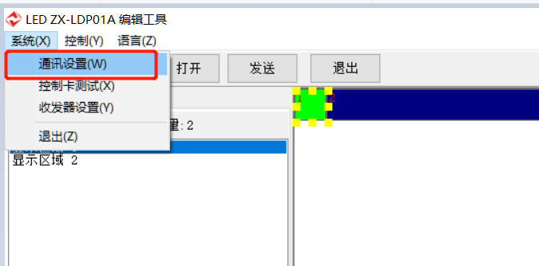

通讯设置菜单图

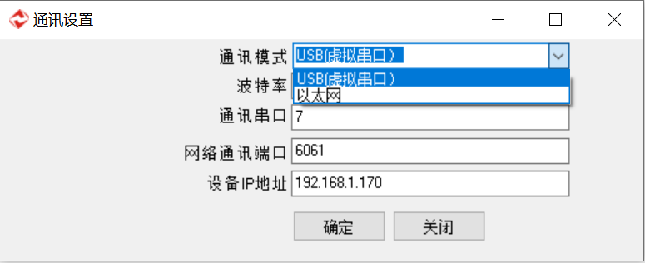 通讯设置界面

在通讯设置界面中选择无线收发器的通讯模式（USB 串口模式 和 以太网模式），当无线收发器是通过USB线与主机连接时，则选择USB，波特率输入115200，通讯串口输入该无心啊收发器的串口端口号（在设备管理器中可以查看到，如下图。）；当无线收发器时接入网络时（网络中的任何一个信息点接入），则选择以太网。

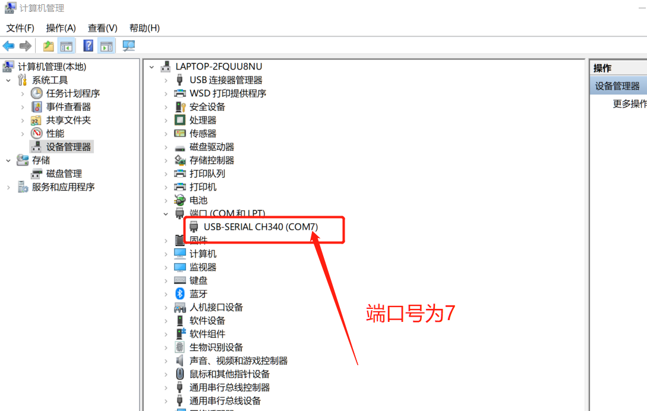

设备管理器中无线收发器的端口号查看界面

当无线收发器工作在网络中时，需要设置无线收发器设备的IP 地址（此时可以当无线收发器为一台收发设备的电脑主机），网络通讯端口默认为6061。

### 3.2 控制卡通讯参数设置

控制卡出厂默认参数为地址=1、无线频道=1、75接口16扫模式、屏幕宽度512。用户需根据现场实际控制卡控制的控制参数进行设置。

在编辑工具软件中打开控制->屏幕参数设置与控制菜单进入屏幕参数设置与控制界面。如下图。

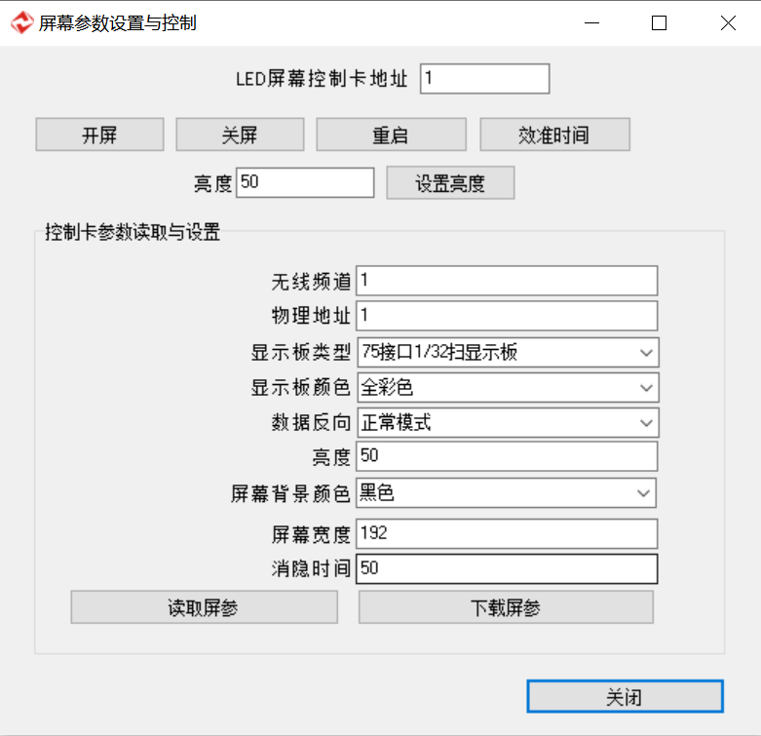

屏幕参数设置与控制界面

在上图中输入当前连接屏幕的控制卡地址，然后可以点击“读取屏参”获取当前控制卡内的屏参，然后根据实际屏幕的屏参设置无线频段、物理地址、显示板类型、亮度、背景颜色、屏幕宽度等参数，设置完成后点击“下载屏参”下载到控制卡中。只有当提示下载屏参成功对话框弹出时才能说明屏参已正确设置。需要注意的是，在初次不知道卡的地址时，可以输入控制卡地址为255（广播地址）来设置该卡的参数，此时其他控制卡必须关闭电源，防止误设置。我们还可以通过界面中的开屏、关屏、重启、设置亮度等控制功能来控制屏幕的显示。

### 3.3 屏幕相关属性和节目布局定义

点击“新建”菜单按钮进入新建屏幕（每个控制卡对应一个屏幕），在界面中设置好屏幕的相关属性号，点击确认完成一个新屏幕的添加，然后可以通过添加显示区、删除显示区、双击显示区重新编辑分区可以完成屏幕布局的定义。

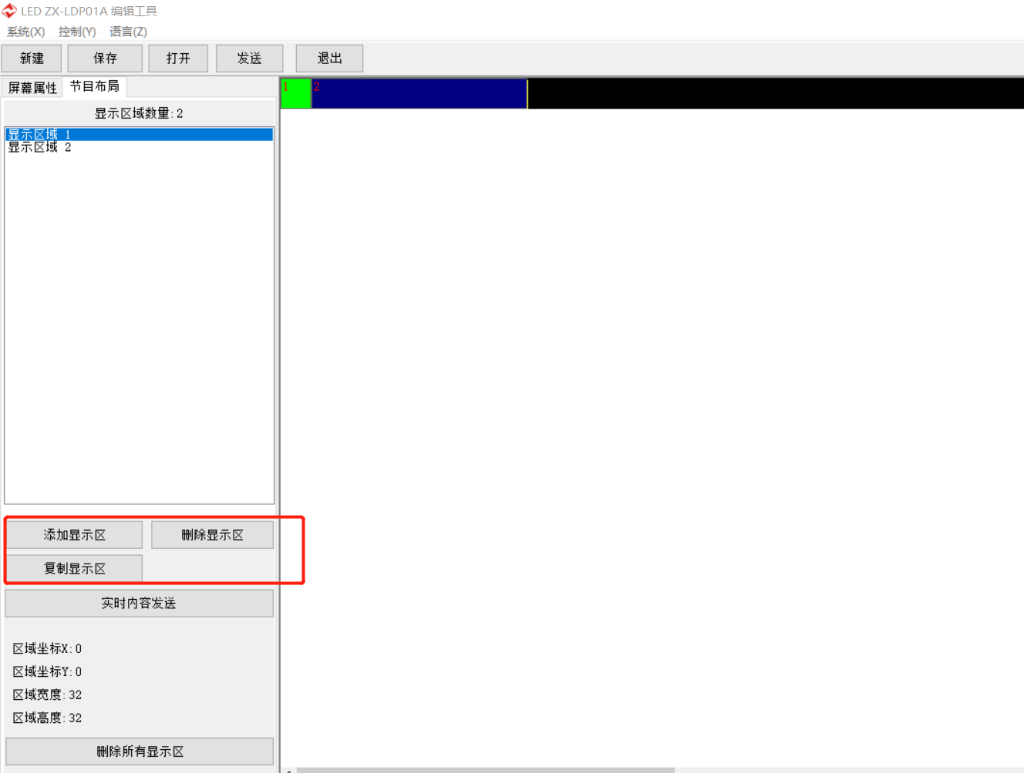

|  |  |
| --- | --- |
| 新建屏幕 | 点击”新建“按钮新建一个屏幕 |
| 添加显示区 | 点击界面中的“添加显示区”按钮即可添加一个新的分区，并弹出该分区的属性对话框，设置号分区的显示坐标、区域宽度、高度、字体、显示内容等相关内容后，按“确认按钮完成添加 |
| 删除显示区 | 在删除显示分区之前，我们必须选择最后一个分区（分区编号为最大的分区）后才能按”删除显示区“按钮进行删除，否则将提醒删除失败。 |
| 重新编辑显示区属性 | 在分区列表中或者在布局中选择一个分区，双击该分区可以进入属性修改界面进行修改，修改后按”确认“即可。 |
| 保存屏幕布局文件 | 当屏幕分区节目布局边接完成后，按保存按钮将屏幕的节目布局保存为屏幕节目布局文件 |
| 打开屏幕布局文件 | 点击”打开“按钮可以导入之前编辑过的屏幕节目文件，然后可以对节目文件进行修改或者重新编辑 |
| 发送 | 将布局文件发送给屏幕并保存到屏幕的FLASH 中，此后屏幕将根据该布局文件进行显示 |

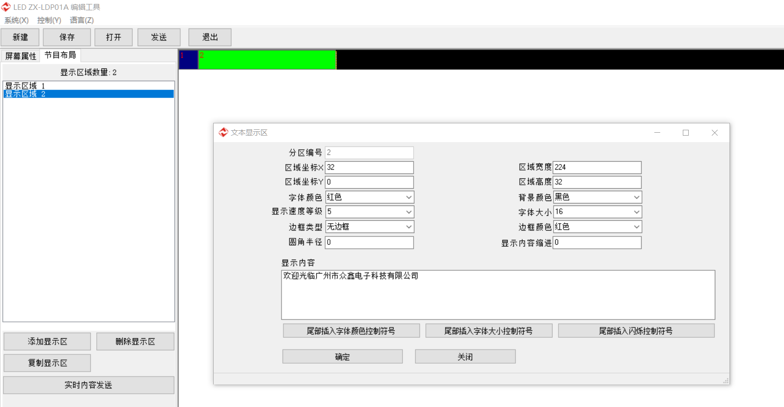

区域设置界面

当设置好布局后，我们必须记录好排队叫号信息显示的区域编号和区域宽度、高度、坐标(X\Y) 等属性，这些属性将设置在排队系统的排队服务端中，此时排队系统才能与显示屏的显示区域进行关联。

## 排队窗口屏应用

### 4.1 窗口屏LED地址设置

该地址在排队后台管理系统中的窗口管理中进行设置，详见”标准大厅版本排队系统使用说明书“中的窗口管理部分。

### 4.2 通讯端口和波特率设置

窗口屏的通讯端口可以在排队后台设置也可以在排队服务端本地设置，建议通讯端口在排队服务端设置，防止管理人员误设。打开排队服务端的控制系统参数设置界面中可以设置窗口LED屏的通讯端口，并务必设置运行方式为”按本地通讯参数运行“选项。

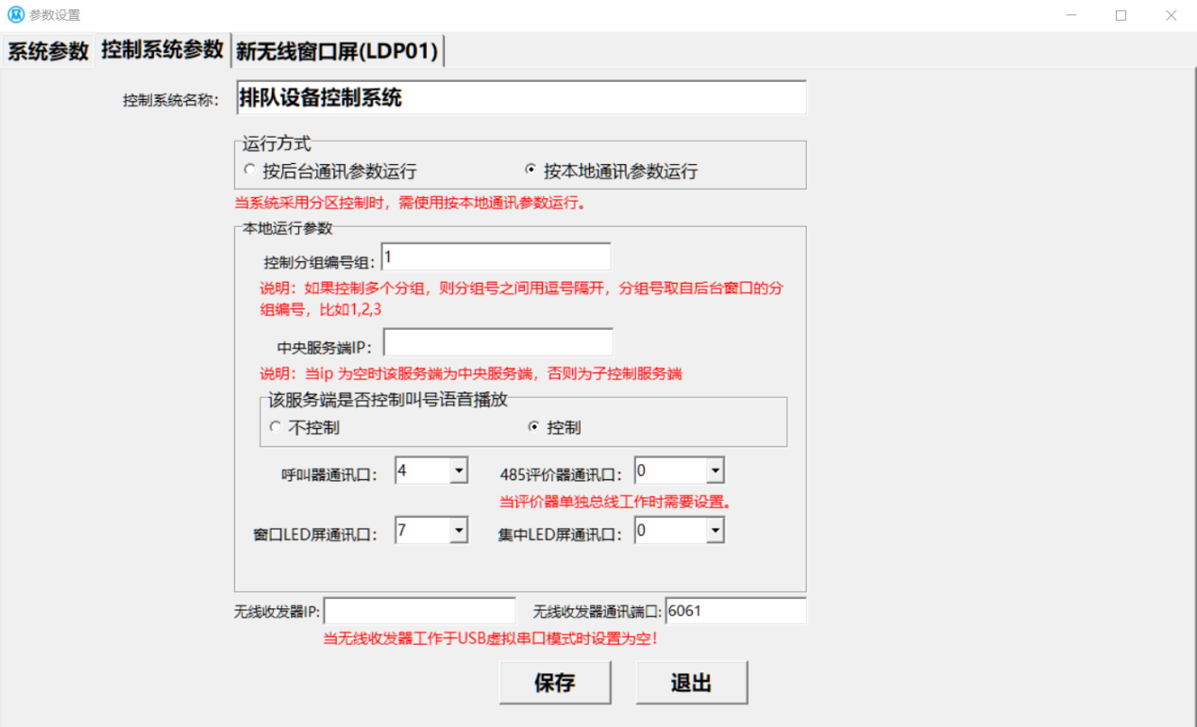

当窗口屏对应的无线收发器为以太网工作模式时，则需要将窗口LED屏通讯端口设置为0，且为无线收发器设置一个IP 地址。当无线通讯采用USB虚拟串口方式或者485有线通讯方式时，必须设置一个通讯串口（**且务必设置无线收发器的IP地址为空！！！**）。当无线通讯采用以太网模式时，则需要设置一个无线收发器的IP 地址。因为排队服务端工作时，如果检测到设置了一个无线收发器的IP 地址时会认为系统中的无线收发器是采用以太网工作方式。如果系统采用窗口方式（ **485 和USB虚拟串口都属于串口方式**）时，我们还需要打开排队服务端的配置文件（排队服务端程序内的配置文件setprams.ini)，然后在配置文件中设置其通讯波特率以及窗口屏的卡类型，参数设置如下：

|  |  |
| --- | --- |
| 参数 | 说明 |
| LEDBTL=57600 | 窗口 LED 波特率， 当窗口的控制卡采用ZX-LDP01A 时且为无线通讯时波特率为115200；当为有线485通讯时波特率为57600 |
| TPLedtype=3 | LED卡类型参数  0：无线字库型通屏卡(ZX-DP8L-VL)  1：有线以太网通屏卡(ZX-DP_VSD)  2:无线WIFI 或者485通讯卡（ZX-LDP18）  3: ZX-LDP01 新无线LED卡  此处必须设置为3 |

设置好以上通讯端口以及系统的屏幕类型后，我们可以进入下面章节设置排队窗口的屏幕区域属性设置。

### 4.3 窗口屏显示参数设置

打开排队服务端的参数设置界面并切换到新无无线LDP01屏页面，在此页面中为每个窗口设置该窗口对应屏幕的相关参数。

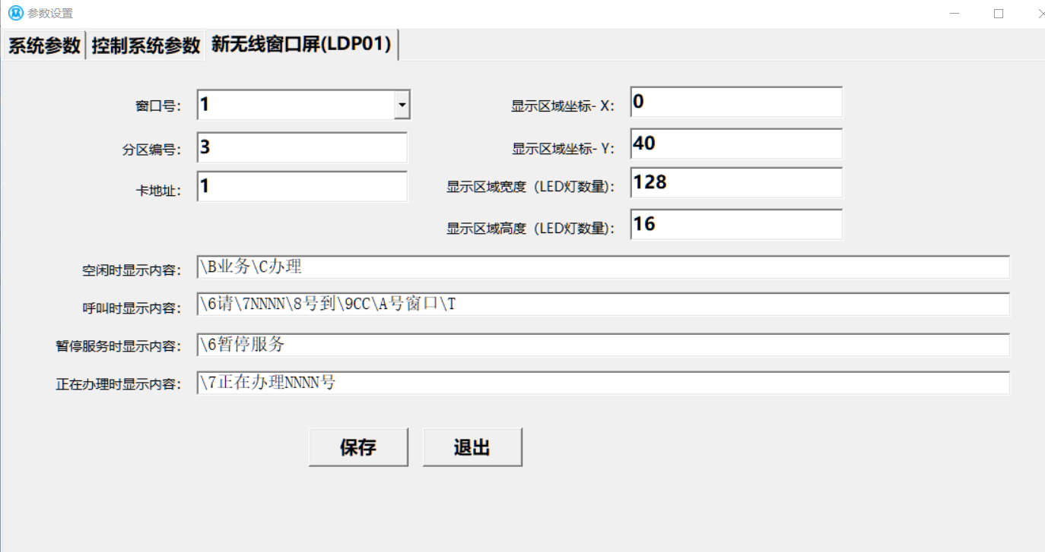

窗口屏参数设置界面

在设置之前需要选择一个设置的窗口号（逐个选择窗口进行设置），选择后界面中将展示之前已经设置过的参数，然后进行修改后进行保存即可。

|  |  |
| --- | --- |
| 参数 | 说明 |
| 分区编号 | 即显示屏上节目布局中的排队信息显示叫号区的编号 |
| 卡地址 | 即该窗口排队信息显示屏幕中的控制卡的物理地址 |
| 显示坐标 | 包括X\Y坐标，即该分区编号对应区域的坐标 |
| 显示区域宽度和高度 | 分区的宽度和高度 |
| 空闲时显示内容 | 窗口处于空闲或者结束办理时显示的信息内容模板 |
| 呼叫时显示内容 | 窗口处于正在呼叫排队号状态时显示的信息内容模板 |
| 暂停服务显示内容 | 窗口处于暂停服务状态时显示的信息内容模板 |
| 正在办理时显示内容 | 窗口处于正在办理状态时显示的信息内容模板 |

模板内容转义符和变量说明：

|  |  |
| --- | --- |
| 名称 | 变量说明 |
| NNNN | 动态内容变量，排队号码 |
| CNAME | 动态内容变量，窗口名称 |
| KHNAME | 动态内容变量,客户姓名（取号人姓名，一般刷二代证时从证件上读取） |
| \9 | 深蓝色字符( ZX-LDP01A 卡有效） |
| \A | 紫色字符( ZX-LDP01A 卡有效） |
| \B | 浅蓝色字符( ZX-LDP01A 卡有效） |
| \C | 白色字符( ZX-LDP01A 卡有效） |
| \7 | 绿色颜色字符(限双色集中屏中使用) |
| \8 | 黄色颜色字符(限双色集中屏中使用) |
| \6 | 红色颜色字符 |
| \3 | 16点阵字体 |
| \4 | 24点阵字体 |
| \5 | 32点阵字体 |
| \1 | 48点阵字体( ZX-LDP01A 卡有效） |
| \2 | 64点阵字体( ZX-LDP01A 卡有效） |
| \T | 闪烁控制符( ZX-LDP01A 和 ZX-DP8L系列卡有效） |

## 排队集中屏应用

### 5.1 集中屏地址与集中屏管理

首先需要为每个窗口设置该窗口显示的集中屏的地址，集中屏地址在排队后台管理系统中的窗口管理中进行设置，详见”标准大厅版本排队系统使用说明书“中的窗口管理部分。然后在后台的硬件设置中的集中屏管理中添加集中屏，如下图。

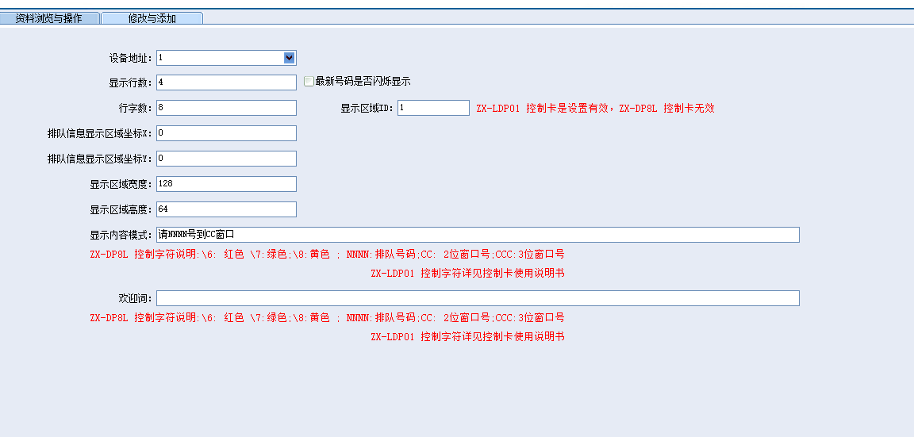

需要特别注意的时，此处集中屏中显示的区域编号务必设置正确，且该区域的坐标、宽度、高也必须设置正确。显示内容的转义符号定义同窗口屏。

模板内容转义符和变量说明：

|  |  |
| --- | --- |
| 名称 | 变量说明 |
| NNNN | 动态内容变量，排队号码 |
| CNAME | 动态内容变量，窗口名称 |
| KHNAME | 动态内容变量,客户姓名（取号人姓名，一般刷二代证时从证件上读取） |
| \9 | 深蓝色字符( ZX-LDP01A 卡有效） |
| \A | 紫色字符( ZX-LDP01A 卡有效） |
| \B | 浅蓝色字符( ZX-LDP01A 卡有效） |
| \C | 白色字符( ZX-LDP01A 卡有效） |
| \7 | 绿色颜色字符(限双色集中屏中使用) |
| \8 | 黄色颜色字符(限双色集中屏中使用) |
| \6 | 红色颜色字符 |
| \3 | 16点阵字体 |
| \4 | 24点阵字体 |
| \5 | 32点阵字体 |
| \1 | 48点阵字体( ZX-LDP01A 卡有效） |
| \2 | 64点阵字体( ZX-LDP01A 卡有效） |

### 5.2 通讯端口和相关参数设置

除了以上设置外，我们还必须在排队服务端的配置文件中定义集中屏的通讯端口以及集中屏控制卡的类型，端口定义同窗口屏的端口定义，只是位置不一样。如下图。

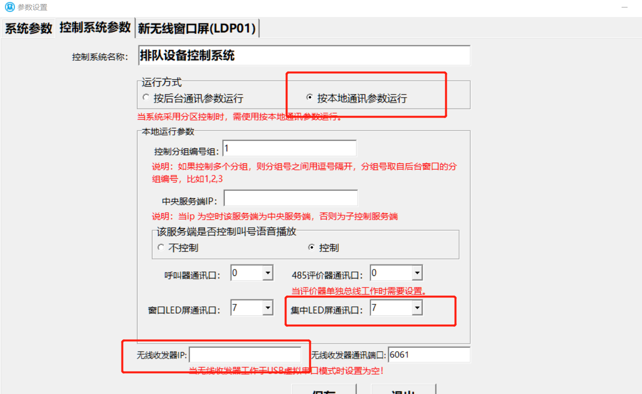

集中屏通讯端口设置界面

打开排队服务端路径下的setprams.ini 文件，根据以下表格中的参数进行设置。

|  |  |
| --- | --- |
| 参数 | 说明 |
| MainLedBTL=57600 | 集中 LED屏 波特率， 当控制卡采用ZX-LDP01A 时且为无线通讯时波特率为115200；当为有线485通讯时波特率为57600 |
| MainLedType=1 | 集中LED卡类型参数  MainLedType=0 为ZX-DP8L 控制卡  MainLedType=1 为ZX-LDP01A 控制卡 |